MURIA 1 ПРОЗРАЧНЫЕ ПОЛИКАРБОНАТНЫЕ ЗАКРЫТЫЕ ОЧКИ С ПРЯМОЙ ВЕНТИЛЯЦИЕЙ
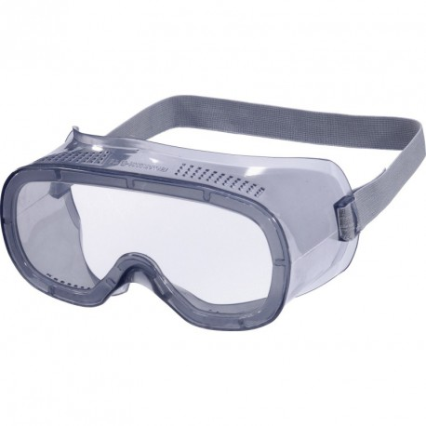
Цвет: линзы – прозрачные
Размер:
СПЕЦИФИКАЦИЯ
Закрытые защитные очки с прямой вентиляцией. Материал линз – поликарбонат. Оптический класс - 1. Защита (спереди и сбоку) от летящих частиц (120 м/с) и УФ-излучения. Мягкая оправа из ПВХ. Эластичная наголовная лента с регулировкой длины.
Вес – 60 гр.
ОСНОВНЫЕ ПРЕИМУЩЕСТВА ТОВАРА ДЛЯ ПОЛЬЗОВАТЕЛЯ
Легкие

